**임베디드 소프트웨어 실습보고서 #12**

2011104043 장원엽

2008103135 박태승

1. **Template device driver (module)**

먼저 Hello_dd.c 코드를 작성한다. 코드 예시는 pdf파일의 hello_dd.c를 참고한다.

Dd는 device driver를 의미하며, 여기서 중요한 부분은 module_init과 module_exit이다.

module_init은 모듈 설치 시 실행될 코드를 의미하며,

module_exit은 모듈 제거 시 실행될 코드를 의미한다.

다음으로 Application code를 작성한다.

마찬가지로 예시코드는 pdf파일의 hello.c예제를 참고한다.

다음으로 Makefile을 만든다.

만든 Makefile을 root에서 컴파일하고 타겟보드에 전송한다.

타겟보드에서는 insmod를 통해서 디바이스 드라이버를 등록한다.

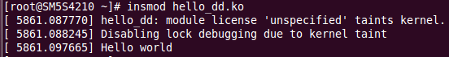

위 사진과 같이 어떤 경고문구가 생겼지만, init코드는 정상 작동한 것을 확인할 수 있다.

다음으로 lsmod를 통해 등록된 드라이버를 확인한다.

C:\Users\callab\Desktop\lsmod.PNG

우리가 만든 hello_dd가 등록되어있는 것을 확인할 수 있다.

테스트 프로그램을 수행해본다.

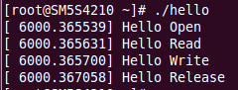

모듈에서 작성한 open, read, write, release 코드 모두 정상 작동하는 것을 확인할 수 있다.

설치한 모듈을 rmmod를 통해 제거한다.

C:\Users\callab\Desktop\rmmod.PNG

Exit코드가 정상 작동하는 것을 확인할 수 있다.

1. **Base Led Device Driver**

make menuconfig에서 Base LED모듈을 사용할 수 있도록 세팅한다. 아래는 세팅중의 사진이다.

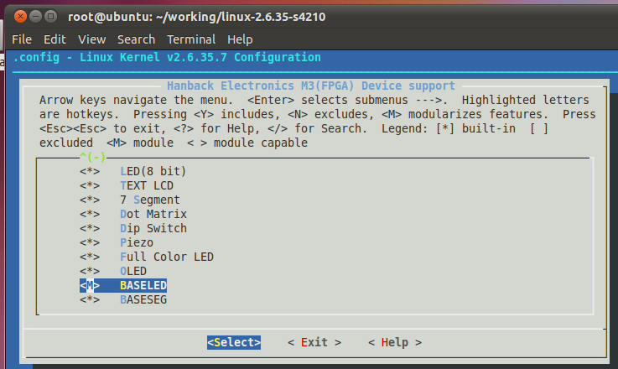

파란 표시가 되어있는 부분에 <M>이 체크되어 있는 것을 확인할 수 있다.

타겟 보드에서의 실행 결과 LED의 모든 불이 들어온 것을 확인할 수 있었다.

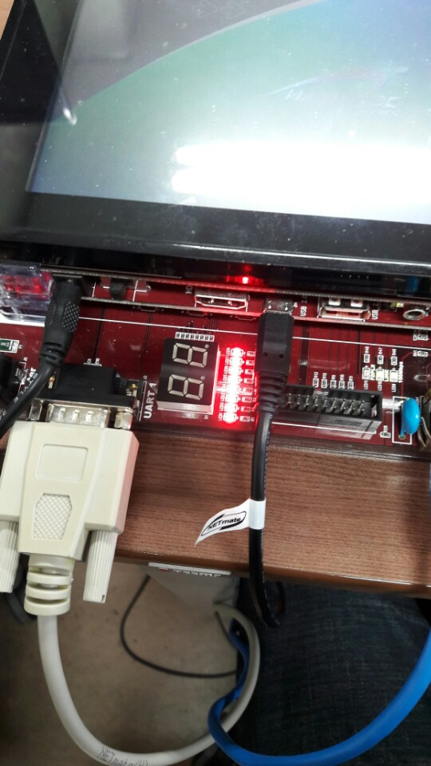

1. **실습 응용**

Baseled 소스파일을 사용하여 음악을 LED로 표현하는 코드를 작성해 보았다.

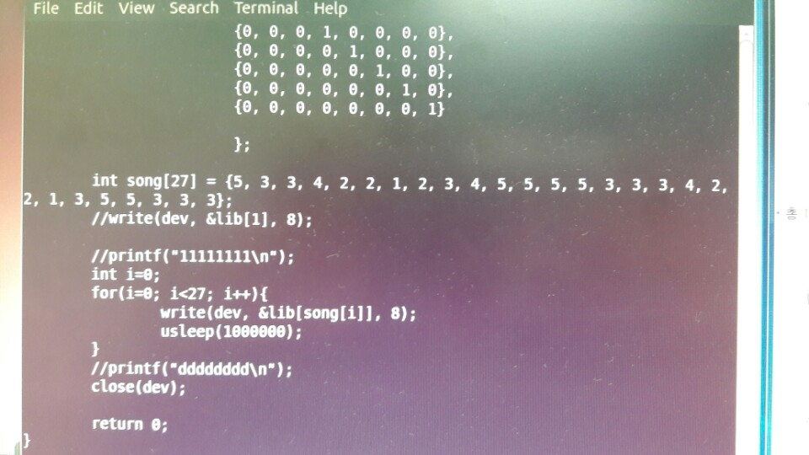

각 음계를 표현하는 char[8]형 배열을 도, 레, 미, 파, 솔, 라, 시, 도의 8개 배열에 저장한다.

이후 song배열에는 노래의 음을 표현하였다.

for문에서는 해당 음을 led로 출력하고 1초간 기다리는 것을 반복한다.

Lab12 파일을 디버깅하여 타겟 보드에 포팅한다.

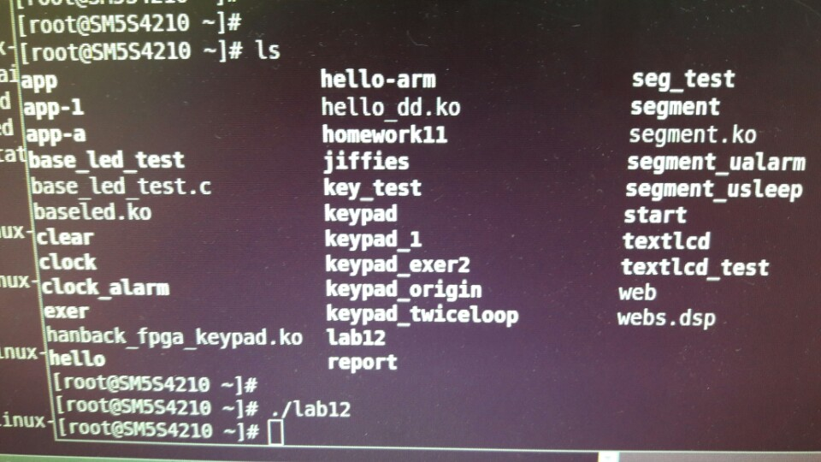

실행 결과는 다음과 같다.

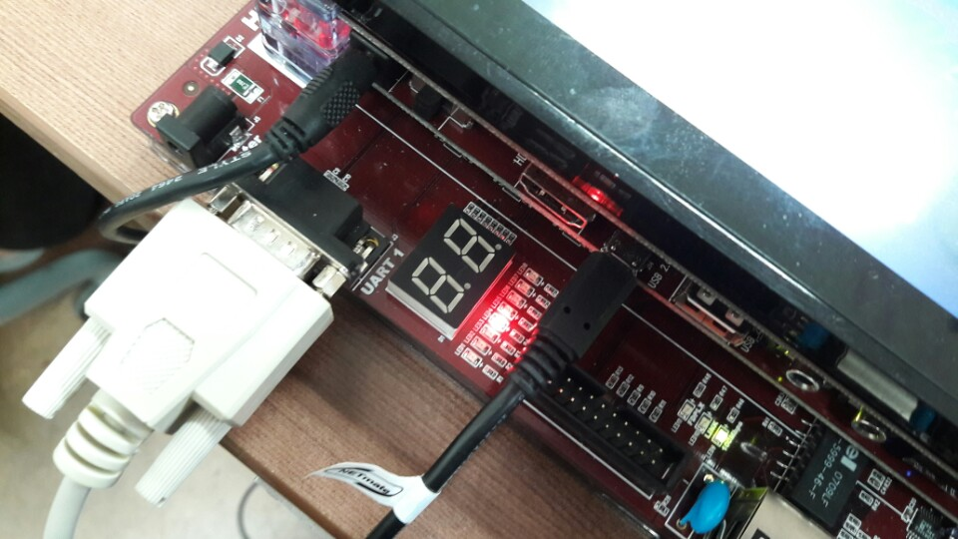

song배열에 넣은 값의 순서대로 led가 바뀌는 것을 확인할 수 있었다.